
3 L’Hygiène bucco-dentaire

Aperçu des ressources

En prenant part à différentes activités, les élèves vont comprendre qu’il est important de se brosser les dents et apprendre à le faire efficacement.
Age : 4-6 ans


Objectifs :
- Apprendre comment se brosser les dents efficacement ;
- Comprendre qu’il est important de se brosser les dents pour éviter les caries.

Activité principale :

- Apprendre à se brosser les dents efficacement à l’aide d’une vidéo et reproduire les gestes sur une peluche


Ressources complémentaires :
- Colorier un personnage qui se brosse les dents
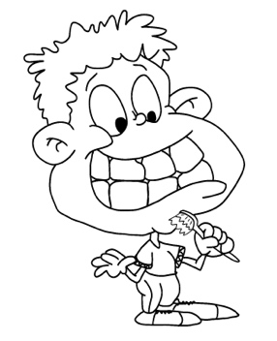
- Plusieurs puzzles en bandes
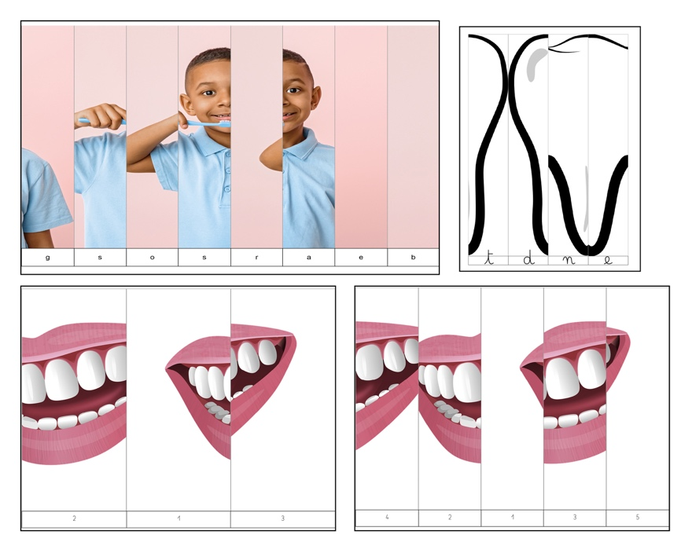
- Des mots à relier (écriture capitale et script minuscule)
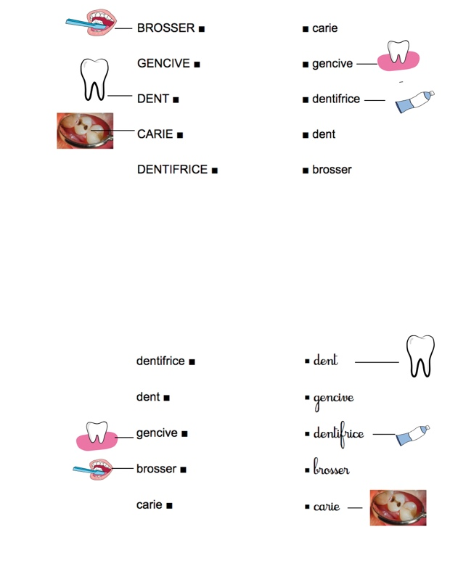
- Un tableau de brossage des dents à remplir à la maison
